

**Colégio Hamilton Moreira da Silva**

Aluno(a):_______________________________________________________ ________________________________________________________________

Professor(a):___________Giselle____________________ Data: 27 / 04 / 2020. ______/__________/_______

7°ano do Ensino Fundamental II



Exercícios de Matemática II – 1° trimestre

Gabarito dos exercícios do livro de Matemática; pág.: 262.

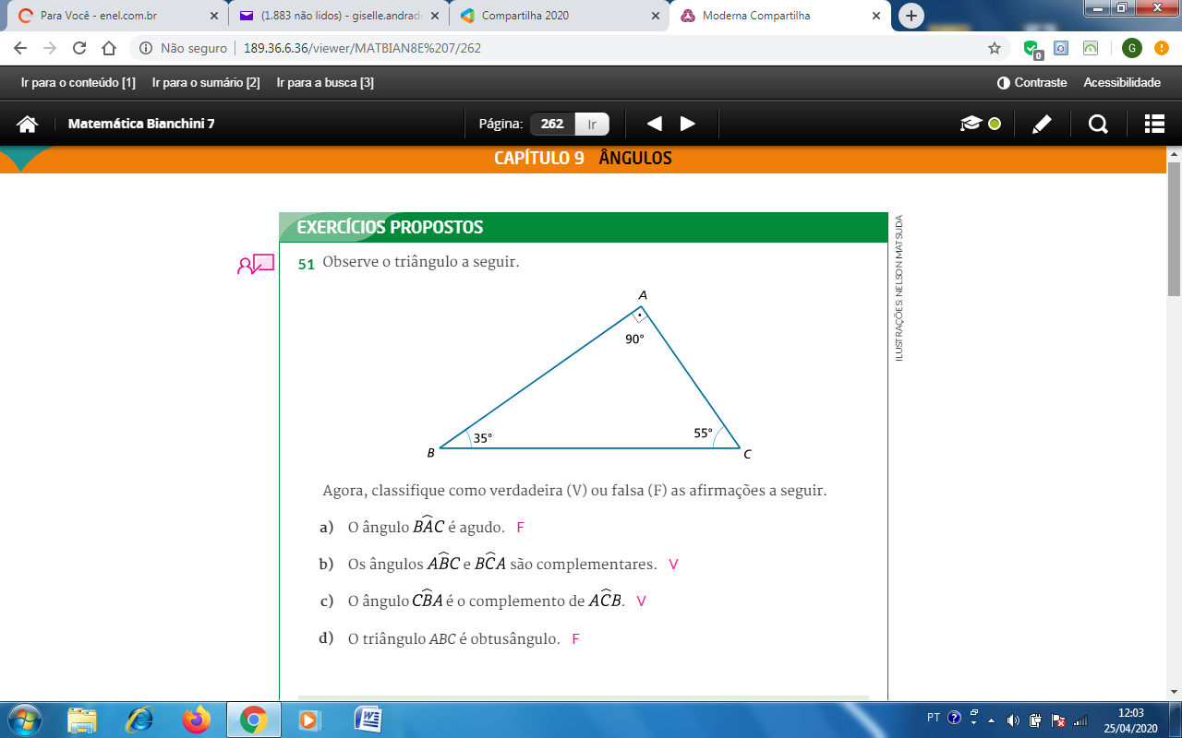

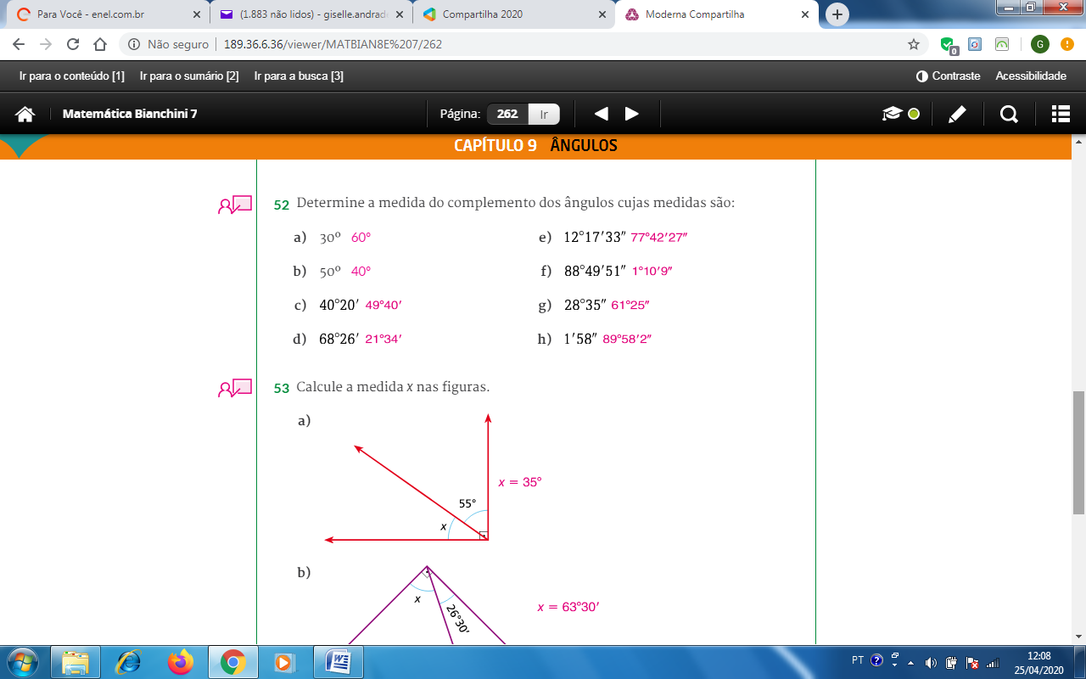

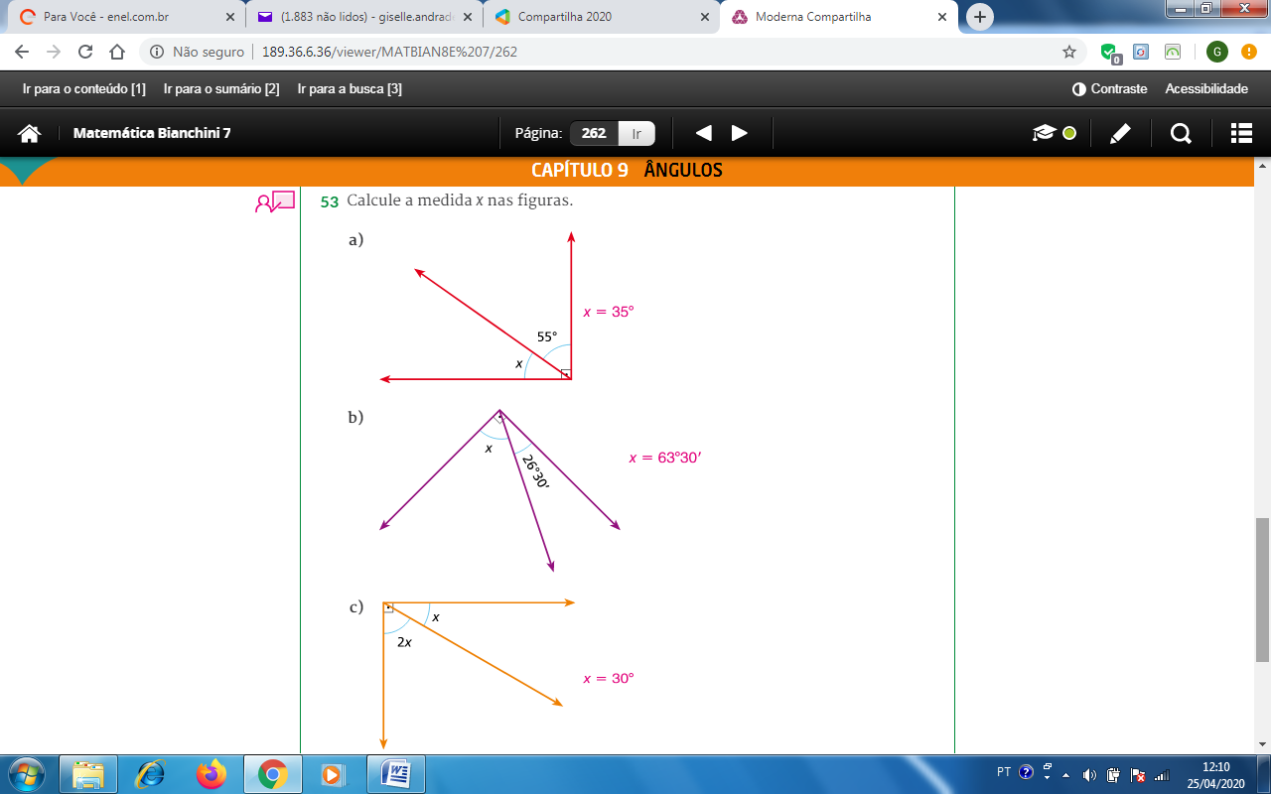

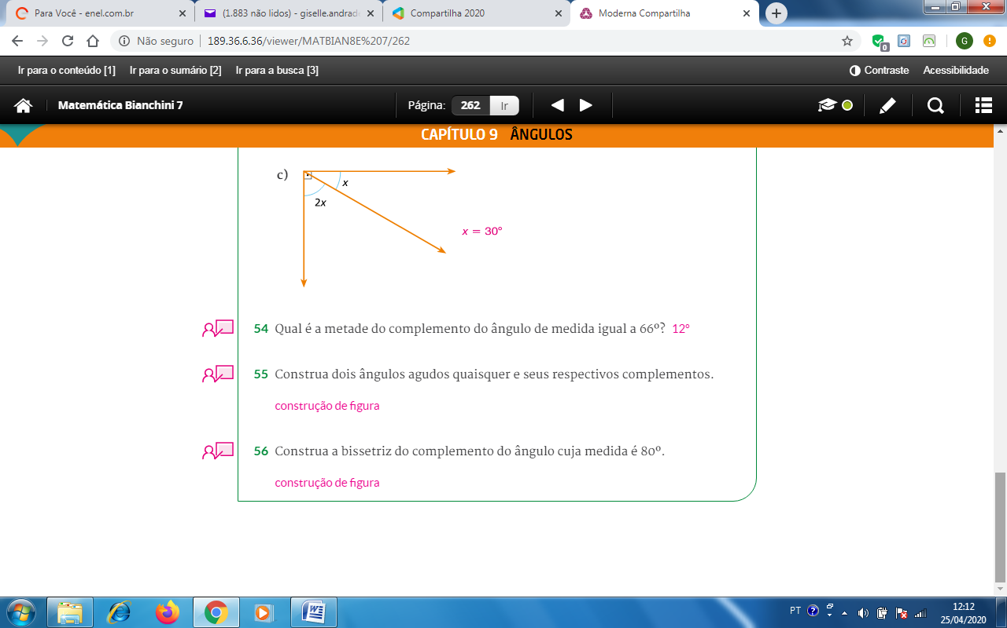

Complemento da correção.

52) a) 90° - 30° = 60º

b) 90° - 50° = 40°

c) 90º - 40° 20’ = 89° 60’

- 40° 20’

49° 40’

d) 90° - 68 26’ = 89º 60’

- 68° 26’

21° 34’

e) 90° - 12° 17’ 33” = 89° 59’ 60”

- 12° 17’ 33”

77° 42’ 27”

f) 90° - 88° 49’ 51” = 89° 59’ 60”

- 88° 49’ 51”

01° 10’ 09”

g) 90° - 28° 35’ = 89° 60’

- 28° 35’

61° 25’

h) 90° - 1’ 58” = 89° 59’ 60”

- 00° 01’ 58”

89° 58’ 02”

53) a) x + 55° = 90°

x = 90° - 55°

x = 35°

b) x + 26° 30’ = 90° 89° 60’

x = 90° - 26° 30’ - 26° 30’

x = 63° 30’ 63° 30’

c) 2x + x = 90°

3x = 90°

x = 90°

3

x = 30°

54) O complemento de um ângulo é o que falta para chegar a 90°.

Se o ângulo tem 66°, o complemento de 66° é:

90° - 66° = 24°

Então, a metade do complemento do ângulo é 12° (24 : 2 = 12°).

R.: 12°

55) Ângulos agudos são ângulos que variam de 1° a 89°, ou seja, eles são menores que o ângulo reto (= 90°).

Podemos usar os exemplos das figuras do n° 53.

56) Bissetriz de um ângulo é você dividir esse ângulo ao meio, pela metade (dividir por 2).

O complemento de um ângulo de 80° é ( o que falta para chegar a 90°):

90° - 80° = 10°

Então, você construirá um ângulo de 10° com o uso do transferidor e em seguida desenhar uma semirreta, a partir do vértice, dividindo esse ângulo pelo metade, resultando em dois ângulos de 5°.

Exemplo de construção:

